Муниципальное казенное общеобразовательное учреждение средняя общеобразовательная школа с.Пасегово Кирово-Чепецкого района Кировской области
Районный конкурс социально – значимой деятельности «Твори добро»

«Дарите радость!»

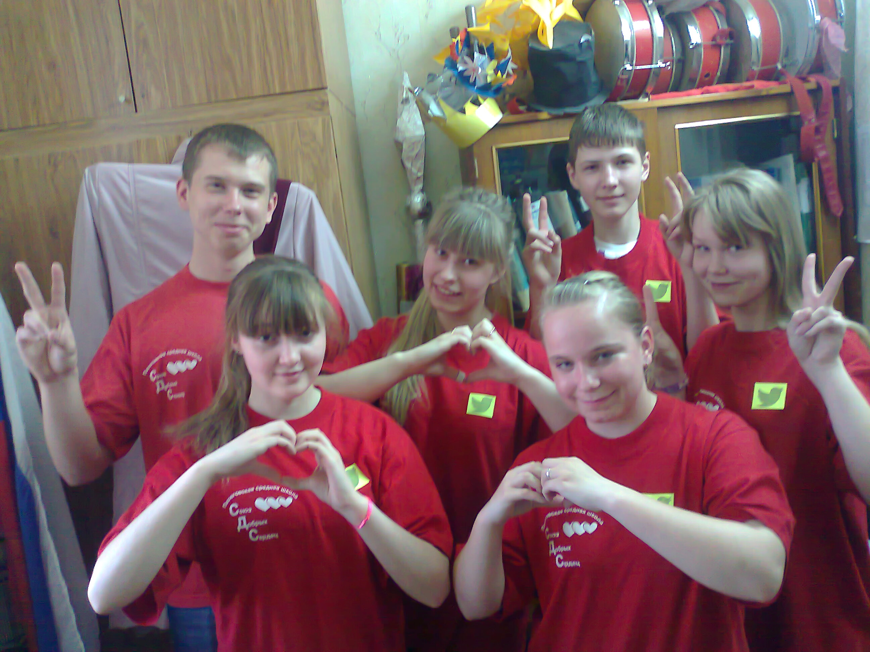

Проект подготовили и осуществили
старшая вожатая
Астраханцева Т.Е.
ученики 8 класса -11 класса
Волокитин Кирилл
Малько Татьяна
Анфертьева Екатерина
2013
Содержание
1.Аннотация проекта 3стр
2.Описание организации – заявителя 4 стр
3.Описание проблемы 5 стр
-Цели, задачи
4.Обоснование социальной значимости проекта 6 стр.
5.Целевые группы на которые направлен проект 7 стр.
6.Календарный план – график мероприятий 8 стр.
7.Критерии оценки эффективности проекта. 9стр.
8.Бюджет проекта с комментариями 10стр.
9.Ожидаемые результаты. 10стр.
10.Дальнейшие перспективы развития. 10стр.

Приложения (Фото с разных мероприятий).

Аннотация проекта.

Проектная деятельность «Дарите радость!» представляет собой социальный проект. Активисты «СДС» готовят музыкальные, танцевальные, театрализованные сценарии и с самодеятельными концертами выступают перед детьми начальной школы и детьми детского дома, который мы посещаем вот уже 12 лет.
Социальный проект «Дарите радость!» актуален на сегодняшний день, так как направлен на решение одной из главных целей – повышение социально-значимой активности среди учащихся 13-16 лет, поддержка и развитие детской инициативности. Став членом первичной детской организации «Союз добрых сердец» и работая над серьезными проблемами, подростки доказывают окружающим свою зрелость, самостоятельность и оригинальность. Реализуя социальные проекты, мы помогаем ему осознать ответственность за свою жизнь и ставим его в ситуацию свободного выбора. Иначе говоря, сформировать его социальную компетенцию через работу в дпо «СДС», которая поможет ребятам поменяться внутренне, и даже внешне. В дальнейшей жизни таким детям проще будет общаться, взаимодействовать и включаться в любую деятельность, они будут уметь оказывать положительное влияние на людей, легко занимать лидерские позиции, проявлять в то же время толерантность и уважение к окружающим.
В процессе деятельности активисты будут взаимодействовать с внешним миром, во-первых, получая воздействие извне, получая информацию, знания, обучаясь и развивая личностные качества, во-вторых, взаимодействуя между собой в процессе деятельности, приобретают умения работать в команде, учатся разрешать конфликты, включаться в проект, нести ответственность. Все это будет способствовать формированию социальной компетенции и служить для самореализации личности.
В основе программы дпо «СДС» лежит старый как мир принцип, хочешь почувствовать себя человеком – помоги другому. Поэтому воспитывается в наших детях отзывчивость и милосердие, активная жизненная позиция, ответственность.
Проект направлен на популяризацию и повышение взаимодействия с детьми младшего возраста в подростковой среде через внедрение нетрадиционных подходов в пропаганде досуга и создание игровых программ нового поколения, реализуется комплекс мероприятий, обращенных на:
-развитие новых форм досуговой деятельности;
-ориентацию подростков на содержательные виды организации досуга
( творчество, добровольческую деятельность) через прямое информирование школьной газеты, школьного сайта;
-формирование готовности подростков к социально – значимой работе через расширение совета досуга пдо «СДС». Проект предполагает охват школьников и имеет долгосрочную перспективу.

Описание организации – заявителя

Проект «Дарите радость!» составлен при участии старшей вожатой Астраханцевой Т.Е., Анфертьевой Екатериной ученицей 11 класса, являющейся президентом дпо «СДС»,волонтером; Волокитиным Кириллом учеником 8 класса, являющимся активистом дпо «СДС»; Малько Татьяной ученицей 8 класса, являющейся ответственной за совет волонтеров.
Детская первичная организация «Союз добрых сердец» при МКОУ СОШ с.Пасегово имеет программу «ЮВК» в которой одной из задач является создание условий для развития творческого потенциала подростков социально-значимой деятельности.
В ДПО «СДС» входит 125 учащихся школы. Участники проекта «Дарите радость!» активисты дпо «СДС».

Описание проблемы.

В МКОУ СОШ с.Пасегово учатся 252 ученика. Из них 105 учеников младшего школьного возраста. Дети начальных классов учатся в другом здании. Младшие школьники бывают в здании основной школы только на совместных мероприятиях.
Подростки чувствуют социальную ответственность за недостаточный досуг для детей младшего школьного возраста.
Приняв решение на совете дела дпо «СДС», активисты решили возобновить работу в этом направлении. А именно готовить музыкальные, танцевальные, театрализованные номера и с самодеятельными концертами выступать перед малышами.
Для изучения этого вопроса целевые группы дпо «СДС» провели опрос в начальной школе.
Досуг детей во внеурочное время недостаточен!
По данным опроса 72% детей не задумывались об этом.
63% детей не знали, что старшеклассники могут организовать для них мероприятия.
50% детей не имеют достаточную информацию о существовании дпо «СДС».

Цель проекта:
- повышать социальную активность подростков через общение с младшими школьниками.

Задачи проекта:

-развитие новых форм досуговой деятельности; навыков самостоятельной деятельности в создании добрых дел;
-ориентирование подростков на содержательные виды организации досуга
( творчество, добровольческую деятельность) через прямое
информирование школьной газеты; рекламу юнкоров;
-формирование готовности подростков к социально – значимой
работе через расширение совета досуга пдо «СДС»;
-повышение качественного уровня межвозрастного общения школьников.

Обоснование социальной значимости проекта

Для проведения мероприятий для младших школьников требуются усилия не только подростков, но и администрации, в первую очередь активистов, как наиболее динамичной и активной группы.
Практическая значимость проекта заключается в том, что его реализация будет осуществляться через активистов целевых групп, в творческой деятельности которых основное внимание уделяется подготовке к мероприятиям.
Мероприятия проекта затрагивают не только школьную среду, но позволяют охватить детей детского дома, жителей сельского поселения.
Результаты опроса проводимые в школьной среде, указывают с одной стороны, на её пассивность и инертность, а с другой – на то, что в определенных условиях школьники вполне готовы брать на себя ответственность и активно участвовать в принятии решений.
К примеру:
-они хотели бы, чтобы к их готовности относились серьезно;
-они хотят участвовать в процессе принятия решений о том, что и как надо делать;
-они хотят, чтобы при этом учитывался их личный опыт;
-им должно нравиться то, что они делают.
Активисты дпо «СДС» создают реальные шансы для решения обозначенных проблем. Лидеры, прошедшие подготовку в оздоровительном пришкольном лагере в качестве вожатых могут оказывать поддержку ровесникам в сложных вопросах, связанных с необходимостью принимать решения в отношении досуга для малышей.
Модель «Вожатый» в сфере социально – значимых досуговых мероприятий
была апробирована в ходе реализации дпо «СДС» программы «Лидер 21 века».
По данным совета дела дпо «СДС» в результате проведенных мероприятий для малышей в рамках вышеуказанной программы показатель проведенных творческих концертов, сценариев различной тематики в 2013 году составил 62% на 252 ученика школы, что по сравнению с 2012 годом больше на 41%.
Исходя из этой оценки, можно сделать вывод, что подростков следует более активно привлекать к реализации различных программ, в том числе тренинги по игровой деятельности и созданию сценариев. Посещению коммунарских сборов не только школьных, но и районных. Посещению районной академии лидерства на которых проводят отличные мастер – классы по проведению деловых игр, дискуссий.

Целевые группы, на которые направлен проект:

Ученики младших классов.
Школьники детского дома №6 г.Киров.

Проект осуществляется с участием актива старшеклассников, совета волонтеров, совета юнкоров, совет досуга с использованием игровых программ, сценариев для праздников, танцевальных и самодеятельных концертов.

В реализации всего проекта используются подходы основанные:

На развитие лидерских качеств.
На влияние сверстников и социальной среды.
На развитие новых форм досуговой деятельности; навыков самостоятельной деятельности в создании добрых дел.

Реализация проекта осуществляется путем исполнения подпроектов:

1.Сценарии для младших школьников.
В основу подпроекта заложены идеи создания сценариев для конкретной возрастной группы. Для создания эмоцианально -нравственного, духовно – интеллектуального. В рамках подпроекта предпалагается совместное обучение досуговым мероприятиям.
2. «Дарить радость!»
В основу подпроекта заложены идеи гумманизма.
В рамках подпроекта предполагается совместное участие активистов в досуговых программах.
Ключевая идея подпроекта – создание через конкурс «Лучшая программа для малышей» отражающих усилия активистов по созданию необходимых условий для радости.

Календарный план – график мероприятий.
Сентябрь – декабрь 2013

№ п/п | Месяц | Мероприятие | Для классов | Ответственные
1. | Сентябрь | «Посвящение в первоклассники» | 1 а, 1 б. | Анфертьева Екатерина  Актив дпо
2. | Октябрь | «Приключения зверят в школе» | 2 а, 2 б | Малько Татьяна, совет волонтеров
3. | Ноябрь | Игровая программа «На осенней грядке» | 3,4 | Чернова Елизавета  Совет досуга
4. | Декабрь | «Новогодние приключения» | 1 а, 1 б, 2 а, 2 б, 3.4 | Волокитин Кирилл  Совет досуга
5. | Январь | Оформление стенда | 4, 1 «Б» | Волокитин Кирилл
6. | Февраль | Все на лыжню! | 4, 1 «Б» | Волокитин Кирилл  Бубнова Анастасия
7. | Март | Коммунарские сборы | 4 класс | Анфертьева Екатерина
8 | Апрель | «Весенний концерт» | 1- 4 классы | Анфертьева Екатерина  Волокитин Кирилл
9 | Май | «Безопасное колесо» | 1- 4 классы | Бубнова Анастасия  Волокитин Кирилл
10 | Июнь | «Это лето пришло» концерт в школьном лагере | 1-4 классы | Волокитин Кирилл (школа вожатого)

Проект «Новогодние приключения»
Календарный план – график мероприятий (с 25 ноября по 25 декабря)2013 года.
Подготовительный
Цель – создать МиГи, обратиться к организатору, администрации школы, составить план осуществления проекта
Основной
Цель – обеспечить организационную готовность к реализации проекта МиГи. Первичное чтение сценария. Распределение ролей. Кастинг. Репетиции. Подбор костюмов. Недостающие костюмы взять на прокат в ОДНТ.Посещение учеников начальной школы с игровой программой, для выявления самых активных, на которых будут строиться главные игры в новогодней программе.
Практический
Цель - реализовать проект. Генеральная репетиция. Презентация новогоднего проекта. Социальный опрос.
Оформить стенд с фотографиями детей.

1 группа  Мозговой штурм  МиГ | 2 группа  Мастерская Деда Мороза | 3 группа  Оформительская | 4 группа  Разработчики сценария
Астраханцева Т.Е  Малько Татьяна  Абраменкова Анна  Волокитин Кирилл | Пальок Мария  Бузмакова Александра  Чернова Елизавета | Актив 5-7 класса  Филимонов Роман | Зорина Л.М.  Храпова Н.М.  Волокитин Кирилл
Итоговый.
Праздник презентован 28 декабря 2013 года. Анализ мероприятия
Оформлен стенд с фотографиями детей «Радость».
Чаепитие с ребятами 1 «а» класса.

Критерии оценки эффективности проекта

Новогодний сценарий был проведен для учеников начальной школы активистами дпо «СДС». Посетили мероприятие 100 человек.

Для оценки проекта был проведен социальный опрос среди:
Ребят начальной школы.
Администрации школы.
Совета дела дпо «СДС».
Родителей учеников начальной школы.

Вовлечены в реализацию проекта 35 человек.
Перспектива проекта «Дарите радость!» важна.
Актив дпо «СДС» решил проект «Дарите радость!» продолжать.

Бюджет проекта «Новогодние приключения»

Ресурсное обеспечение
Работа групп по поиску сценария (дополнения, исправления, утверждение)
Компьютерный класс, цифровой фотоаппарат
Спонсоры (директор школы)
Создание презентации

Новогодние костюмы ( родители учеников 8 класса (взяли костюмы на прокат)
200 рублей
Конфеты (спонсор директор школы) 300 рублей

Итого
500 рублей

Ожидаемые результаты.

1. Увеличение числа подростков, вовлеченных в социально-значимую деятельность.
2. Появление новых форм досуговой деятельности.
3. Внедрение и развитие нетрадиционных подходов к решению проблем.
4. Достижение положительных тенденций в малых инициативных группах.
5. Рост числа школьников, ориентированных на содержательные виды организации досуга (творчество, добровольческая деятельность).

В долгосрочной перспективе предполагается продолжение и совершенствование проекта через создание и организацию работы совета досуга.
В результате реализации проекта ожидается формирование активной деятельности в подростковой среде, к детям младшего возраста, потребности у старшеклассников быть нужными и успешными.

